**PROIECT AUTOLISP**

Profesor coordonator: Student:

Misaroș Marius Botorea Adriana Denisa

Universitatea Tehnică din Cluj-Napoca

Facultatea de Automatică și Calculatoare

Anul I, grupa 1

Cluj-Napoca

2022

Cuprins

1. Descrierea proiectului
2. Print screen (inițial și final)
3. Cod explicat
4. Descrierea proiectului

Proiectul conține 4 funcții:

-o funcție care schimbă raza unui cerc cu orice valoare introdusă de utilizator si care schimbă centrul unui alt cerc cu coordonatele punctului dorit

-o funcție care modifică înălțimea mai multor texte cu cea pe care o dorim; rotește cu 90 de grade prima entitate din setul de selecție și colorează în roșu ultima entitate din setul de selecție

- o funcție care desenează un dreptunghi

-o funcție care desenează un cerc galben , având centrul și raza introduse de la tastatură

1. Print screen initial

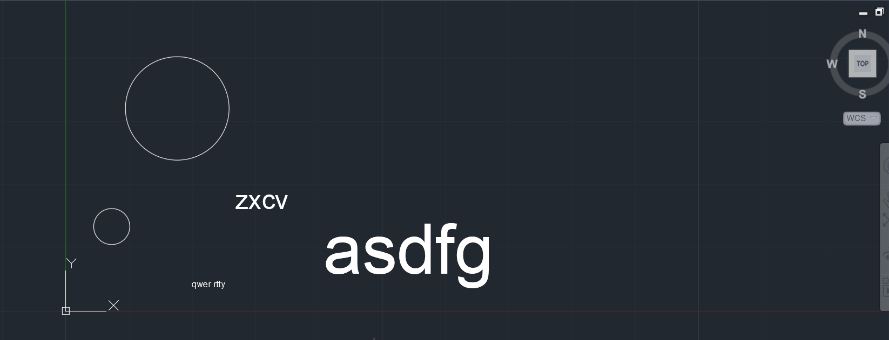

Print screen final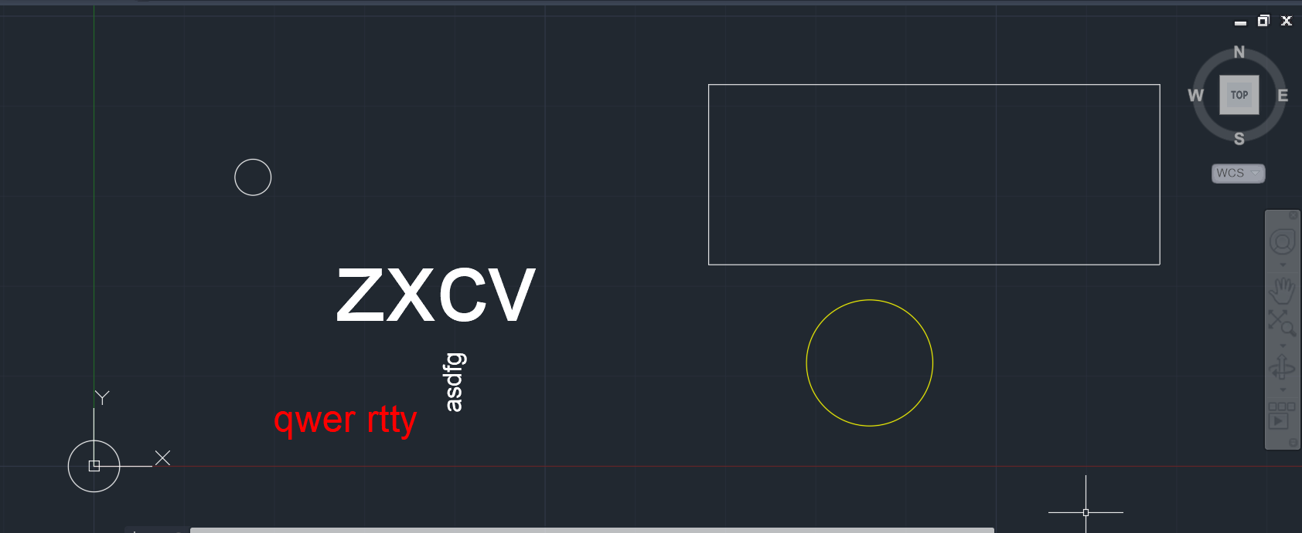

1. Cod explicat

Funcția care modifică raza și centrul cercului

(defun cerc () -se definește funcția

(setq ss (ssget "X" ' ((0 . "CIRCLE")))) -1

(setq e1 (ssname ss 0)) -2

(setq e1p (entget e1)) -3

(setq rad1 (assoc 40 e1p)) -4

(setq raza (getint "Int raza:")) -5

(setq rad2 (cons (car rad1) raza)) -6

(setq nou (subst rad2 rad1 e1p)) -7

(entmod nou) -8

(setq e2 (ssname ss 1)) -9

(setq e2p (entget e2)) -10

(setq centru1 (assoc 10 e2p)) -11

(setq c (getpoint "Dati centrul")) -12

(setq centru2 (cons (car centru1) c)) -13

(setq new (subst centru2 centru1 e2p)) -14

(entmod new) -15

(princ) -subrutina princ tipărește un string nul

) -sfârșitul funcției

1-ssget selectează toate cercurile aflate în baza de date asociată desenului, pe care le asociază variabilei ss

2-returnează numele primei entități pe care îl atribuie variabilei e1

3- returnează lista de definiție a entității e1 pe care o atribuie variabilei e1p

4-caută lista care conține primul element 40 (codul pentru rază) din lista asociativă e1p atribuind rezultatul variabilei rad1

5-setăm raza de la tastatură

6-returnează o listă cu punct (ex. (40 . raza)) pe care o atribuie variabilei rad2

7-returnează o listă în care rad1 este înlocuit de rad2 în lista e1p

8-se aplică modificările făcute

9-la fel ca 2

10-la fel ca 3

11-caută lista care conține primul element 10 (codul pentru centrul cercului) din lista asociativă e2p atribuind rezultatul variabilei centru1

12-setăm centrul cercului

13-la fel ca 6

14-la fel ca 7

15-la fel ca 8

Funcția care modifică textele

(defun txt () -se definește funcția

(setq texte (ssget "X" ' ((0 . "TEXT")))) -16

(setq n (sslength texte)) -17

(princ n) -18

(setq index 0) -19

(repeat n -20

(setq t1 (ssname texte index )) -21

(setq t1p (entget t1 )) -22

(setq index (+ 1 index )) -23

(setq h1 (assoc 40 t1p)) -24

(setq inaltime (getint "\nIntroduceti inaltimea textului:")) -setăm de la tastatură

(setq h2 (cons (car h1) inaltime)) -25

(setq nou (subst h2 h1 t1p)) -26

(entmod nou) -27

(princ) -subrutina princ tipărește un string nul

) -sfârșitul instrucțiunii repeat

(setq text1 (ssname texte 0)) -28

(setq text1p (entget text1)) -29

(setq rot (assoc 50 text1p)) -30

(setq z (cons (car rot) ( / pi 2))) -31

(setq schimb (subst z rot text1p)) -32

(entmod schimb) -33

(setq text2 (ssname texte (- n 1))) -34

(command "chprop" text2 "" "color" "red" "") -35

(princ)

) -sfârșitul funcției

16-selectează doar entitățile text pe care le atribuie variabilei texte

17-returnează numărul entităților conținute în setul de selecție texte, rezultatul îl atribuie variabilei n

18-afisează valoarea lui n

19-atribuie variabilei index valoarea 0

20-repeat este o structură repetitivă cu număr finit de pași; expresiile incluse în corpul structurii sunt reluate de n-ori, pentru fiecare entitate

21-returnează numele entitații al cărui index este dat ca și argument din setul de selecție dat, rezultatul se atribuie variabilei t1

22 și 29- la fel ca 3

23-incrementăm cu 1 valoarea lui index

24- caută lista care conține primul element 40 (codul pentru înălțimea textului) din lista asociativă t1p atribuind rezultatul variabilei h1

25-la fel ca 6

26-la fel ca 7

27 și 33-se aplică modificările făcute

28-la fel ca 2

30- caută lista care conține primul element 50 (codul pentru rotația textului) din lista asociativă text1p atribuind rezultatul variabilei rot

31-returnează o listă cu punct (50 . 90 de grade) pe care o atribuie variabilei z

32-la fel ca 7

34- returnează numele ultimei entități din setul de selecție, rezultatul îl va atribui variabilei text2

35-schimbă culoarea entității text2 în roșu

Funcția care desenează un dreptunghi

(defun c:drept () -se definește funcția

(setq la (getint "Introduceti latimea:")) -setăm lățimea

(setq lun (getint "Introduceti lungimea:")) -setăm lungimea

(setq pct1 (getpoint "Dati punctul de inceput:")) -setăm punctul de început

(setq pct2 (polar pct1 0 lun)) -returnează punctul aflat la 0 grade de orizontală și la distanța egală cu lungimea selectată de punctul inițial

(setq pct3 (polar pct2 (/ pi 2) la)) -returnează punctul aflat la 90 de grade față de orizontală și la distantă egală cu lățimea selectată de punctul al doilea

(setq pct4 (polar pct3 pi lun)) -returnează al 4-lea punct

(command "PLINE" pct1 pct2 pct3 pct4 pct1 "") - desenează dreptunghiul

) -sfârșitul funcției

Funcția care desenează un cerc galben

(defun c:redc () -denumirea funcției

(setq cen (getpoint "Introduceti centrul:")) -setăm centrul

(setq rr (getint "\nIntroduceti raza:")) -setam raza

(entmake (list (cons 0 "CIRCLE")(cons 10 cen)(cons 40 rr)(cons 62 2))) -creează un cerc cu centrul și raza selectate de noi; 62 este codul pentru culori și 2 este codul pentru culoarea galben

(princ)

) -sfârșitul funcției